Входной тест по окружающему миру. 1 класс.
1.1  1  3  4  2  1.2  1  3  4  2  1.3  1  3  4  2  1.4  1  3  4  2  1.5  1  3  4  2  1.6  1  3  4  2  1.7.  1  3  4  2 | Часть 1  При выполнении заданий этой части (задания 1-7) зачеркни клеточку (x), номер которой соответствует выбранному тобой ответу.  - На какой картинке изображена осень?  - В какой группе перечислены времена года?  - Понедельник, вторник, среда  - Январь, февраль, март  - Зима, весна, лето, осень  - День, вечер, ночь, утро  - Какой флаг является флагом нашей страны?   1  2  3  4  4) На какой свет светофора следует переходить улицу?  1. красный 2. жёлтый  3. зелёный 4. любой  5) Какое животное живёт в муравейнике?  6) Укажи порядок последовательности событий  - 3 – 4 – 2 - 1 2) 4 – 1 - 3 - 2  3) 2 – 1 - 4 - 3 4) 3 - 4 - 1 - 2  7) По какому номеру телефона нужно позвонить, чтобы вызвать эту машину?  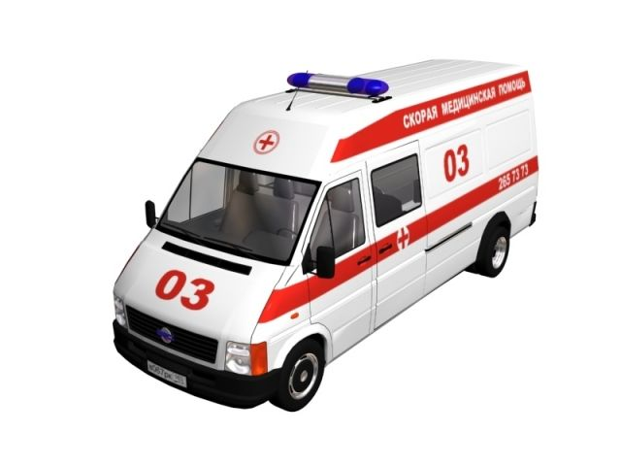  1. телефон 01 2. телефон 02  3. телефон 04 4. телефон 03
  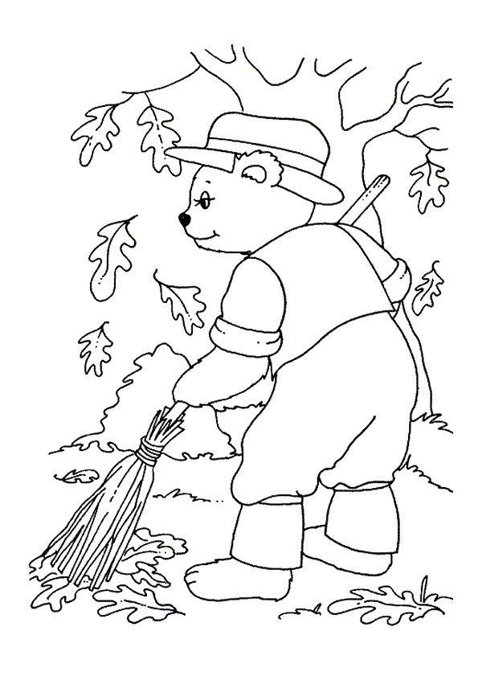 1 | 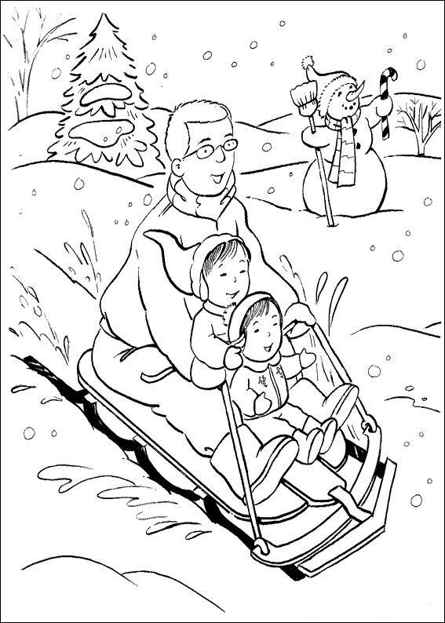 2
  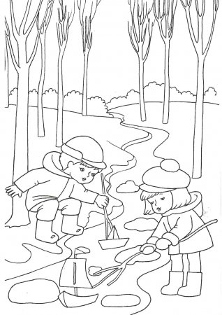 3 | 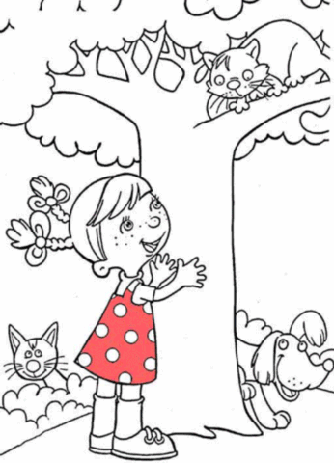 4
  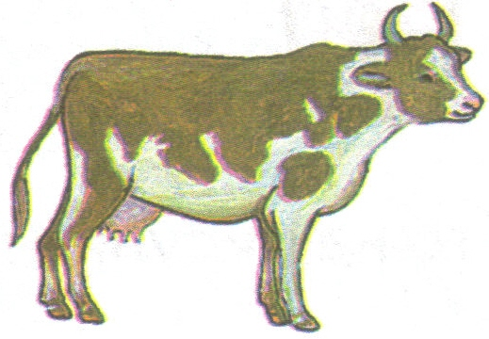1 | 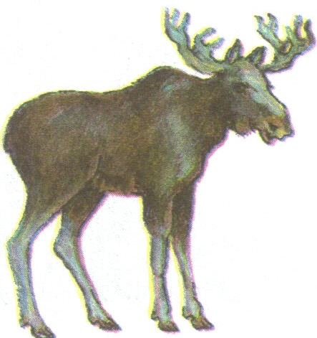2
  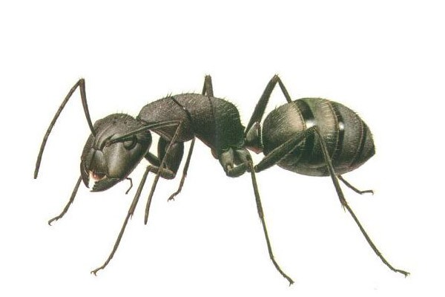 3 | 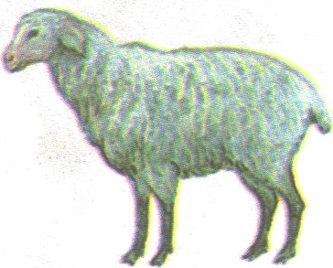 4
  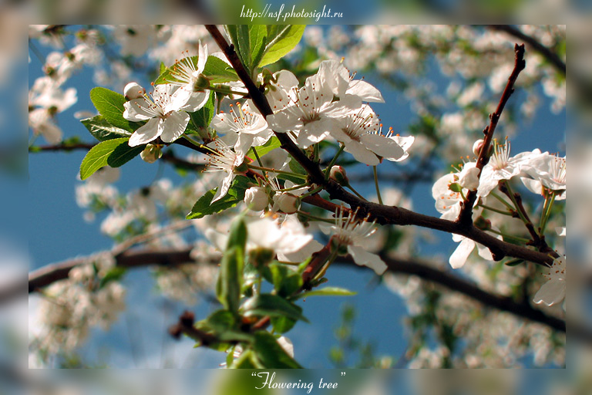 1 | 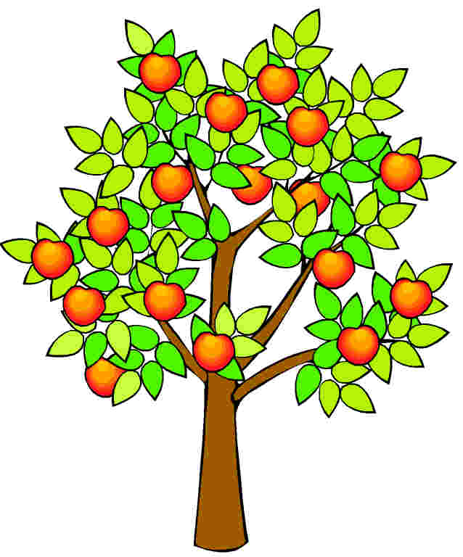2
  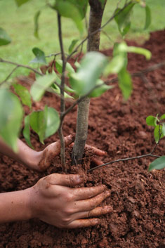 3 | 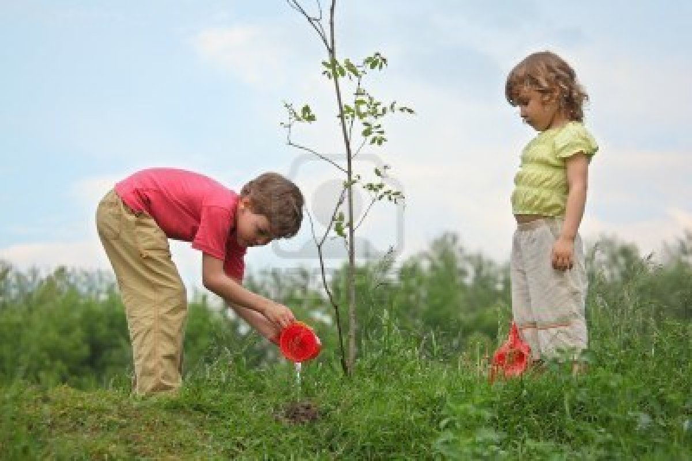  4
Часть 2. При выполнении заданий этой части используй цветные карандаши
8) Обведи овощи
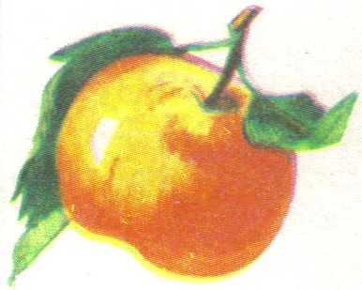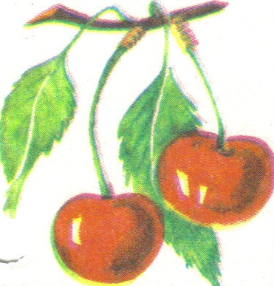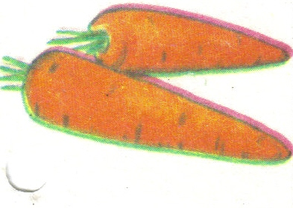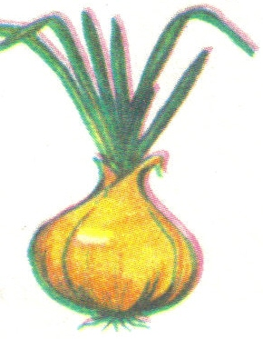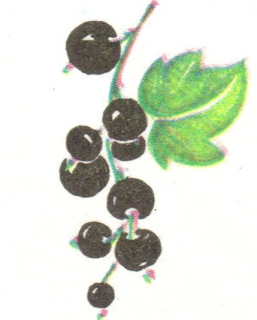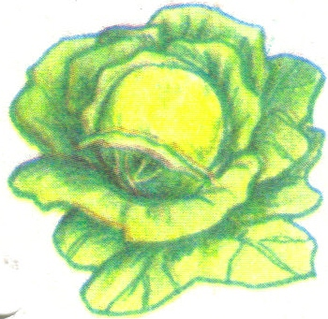

9) Таня решила угостить гостей чаем. Обведи предметы, которые потребуются Тане, чтобы
накрыть на стол.
 |  | 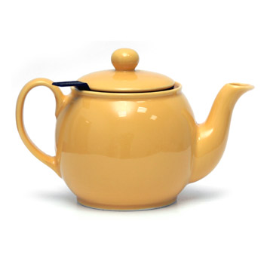
 | 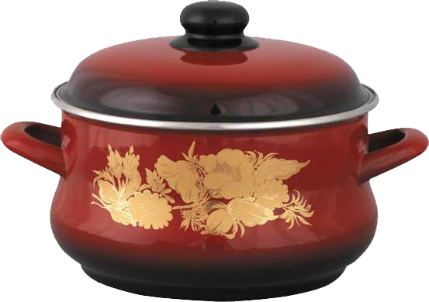 | 

Часть 3. При выполнении задания этой части используй цветные карандаши.
10) Какие животные дают людям молоко, а какие яйца? Покажи стрелками

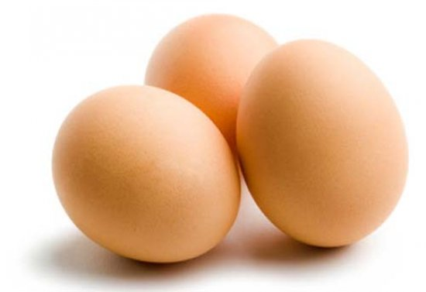 |  | 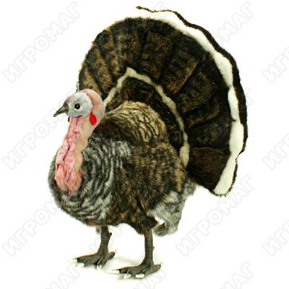 | 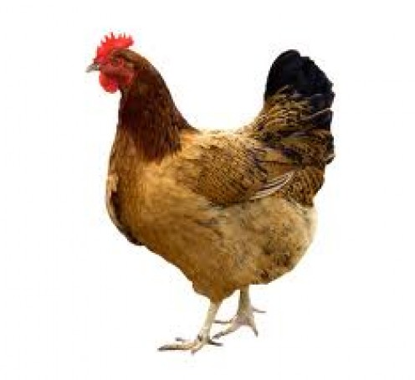
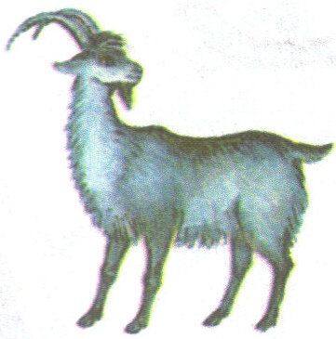 | 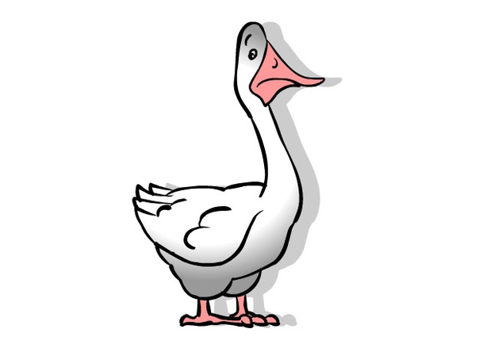 | 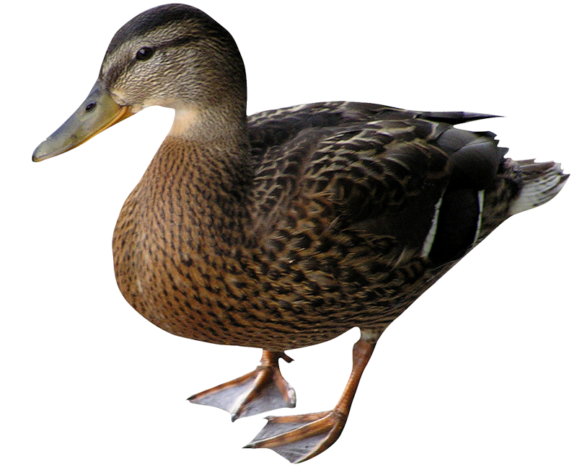 | 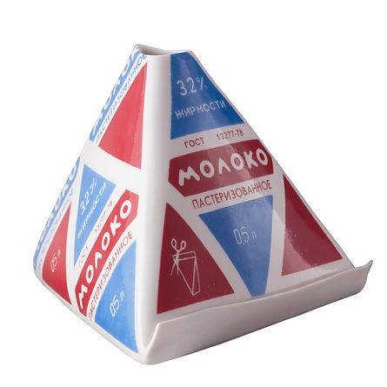

Входной контроль по окружающему миру.
1 класс.
Тест содержит 10 заданий, разделённых на три части.
Часть 1 задания 1-7, они предусматривают выбор единственно правильного ответа из четырёх предложенных.
Часть 2 задания 8 - 9, они требуют выполнения задания цветными карандашами: раскрась или обведи
Часть 3 - задание 10 -это задание повышенной сложности.

Оценивание тестов
Для обработки тестов учитель может пользоваться следующей системой оценивания:
- правильное выполнение всех заданий (с 1 по 9) - высокий уровень,
- правильное выполнение семи-восьми заданий - уровень выше среднего,
- правильное выполнение пяти-шести заданий - средний уровень,
- если выполнено заданий меньше пяти - низкий уровень.
- 3адание 10 оценивается отдельно:
-правильное выполнение задания – высокий уровень.
- при выполнении 10 задания допущена 1 ошибка – уровень выше среднего;
- при выполнении 10 задания допущены 2 ошибки – средний уровень.
Исправления, сделанные ребёнком, ошибкой не считаются.
Учитывая, что при поступлении в школу не все дети умеют читать, взрослый должен умело направлять первоклассника на выполнение тестовых заданий, при необходимости прочитать задание дважды, но не должен помогать его выполнению. Если педагог видит, что ребёнок затрудняется в выполнении какого-ли6о задания, нужно предложить ему перейти к следующему заданию.
Ключ к ответам
Часть 1
№ задания | 1 | 2 | 3 | 4 | 5 | 6 | 7
ответ | 1 | 3 | 3 | 3 | 3 | 4 | 4

Часть 2
№ задания | 8 | 9
ответ | помидор, морковь, лук, капуста | чашка с блюдцем, заварной чайник, чайная ложка

Часть 3
№ задания | 10
ответ | Яйца: курица, индюк, гусь, утка.  Молоко: корова, коза

